7大技巧优化您的源测量单元
来源：互联网
源测量单元(SMU) 由于其将ic/tag_list.html?id=76232" style="color:red">可编程电源、可编程负载和DMM的功能集成到一台仪器而日益普及。 然而，大多数工程师只是表面上理解了SMU对其测试系统性能和吞吐量的影响。 为了实现减少成本和测试时间的最终目标，以下七个技巧可让您更快速、更经济地分析和验证产品。
1. 使用示波器监测启动电压
SMU未达到稳定状态就开始测量会导致不确定的测试结果，但等待过久又会浪费宝贵的时间。 这时，您可使用示波器或数字化仪来探测SMU的输出电平，同时将其连接到待测设备（DUT）以确保等待SMU达到稳定状态开始测量的时间不会过短或过长。
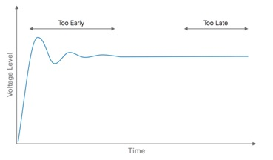
图1. 使用示波器或数字化仪探测SMU的电压输出线，优化测量质量和时间。
过去查看SMU的输出需要使用配有电压和电流探针的外部示波器。 而PXIe-4139精确系统SMU集成了一个1.8 MS/s数字化仪，避免了使用外部示波器和外部电缆的需要 - 输入功率可直接通过内部通道探测。 此外，如果在测试过程中发现任何嘈杂的电源轨，可以使用数字化仪进行故障排除。
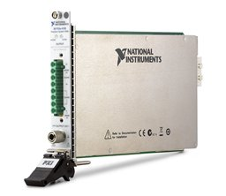
图2. PXIe-4139精确系统SMU具有集成的数字化仪，可简化特性分析和验证过程中输出功率电平的监测。
2. 评估单位通道价格和测量时间
解决高通道数测试要求的一个常见方法是在SMU和待测设备之间添加一个开关或多路复用器。 虽然这种方法比较经济，但会让测量序列化，大大降低工作效率，因为我们必须等待开关达到稳定才能开始测量。
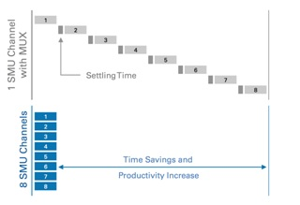
图3. 针对高通道数应用增加SMU通道可提高生产效率，并大大降低测量时间。
模块化SMU通道密度的最新改进极大地降低了SMU系统的单位通道价格。 PXIe-1085 24 GB/s机箱等18槽PXI机箱可以容纳多个4通道SMU，比如PXIe-4141精确SMU，在19英寸的测试仪器机架中形成一个68通道系统。 由于采用PXI架构，所有SMU均可共享相同的CPU、触发线和电源，这样不仅有助于降低资金成本，而且可减小生产车间的占地空间成本。
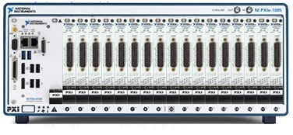
图4. 高密度PXI SMU能够在单个4U机架内形成高达68 SMU通道的系统。
3. 创建自定义输出信号以进行高级特性分析
射频和电源管理芯片往往需要先进的测试方法来确保设备按预期正常工作。 一个典型的例子是测试线性稳压器的电源抑制比(PSRR)。 这需要在直流偏压的基础上叠加一个低电压AC纹波，以确保调节器能够有效地阻止输出端出现这个AC纹波。
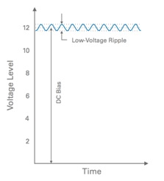
图5. 输入信号用于分析线性稳压器的PSRR（线性稳压器的电压由一个直流偏压叠加一个低电压AC纹波组成）。
使用传统SMU时，必须使用外部交流电源和外部滤波电路来确保SMU不会损坏。 由于模块化SMU通过软件进行定义且提供硬件定时序列选项，您可以在软件中创建自定义波形以输出包含直流偏压的交流信号。 PXIe-4139精确系统SMU具有100 kS/s硬件定时的更新速率，可在低于1 kHz的频率下提供平稳的交流信号。
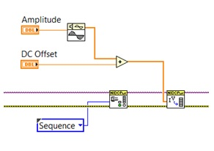
图6. PXIe-4139精确系统SMU等模块化SMU可以使用LabVIEW等软件来编程，以输出自定义波形来满足高级测试需求。
4. 采用硬件定时的序列
软件定时的序列是快速启动和运行SMU进行自动化测量的一种有效方法。 但是，对于时间敏感序列，软件抖动会大大降低测试系统的确定性。 速度快的另一个好处是可以消除每次测量上位机和仪器之间的通信延迟。 而硬件定时的序列则可允许您更改每个步骤SMU的各种参数，如输出模式、空隙时间、电流范围和瞬态响应。
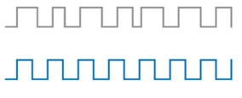
图7. 软件定时序列（灰色）无规律地运行，而硬件定时序列（蓝色）则可确定地执行。
有关硬件定时的序列的更多信息，请参阅NI PXIe-4139设备规范的“测量和更新时序特性”部分。 NI SMU的另一个优势是能够向其他仪器发送“信号源完成”、“测量完成”和“序列完成”触发，以同步多个高级测试系统的测量。
5. 使用自校准提高测量重复性
大多数仪器的校准周期是一到两年，而在这段期间，仪器会慢慢偏移校准点。 现代SMU能够以已知信号的测量值为参考，比较两个值之间的差后对仪器进行数字调谐来达到校准目的。 虽然这不会延长校准周期，但确实有助于克服SMU的时间和温度漂移影响。
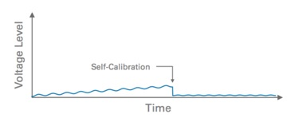
图8. 使用SMU的自校准功能，摒除时间和温度漂移的影响，提高测量可靠性和可重复性。
PXIe-4139精确系统SMU和其他NI模块化SMU可使用NI MAX手动自校准，NI MAX是用于访问和配置NI硬件的免费应用程序。 为了提高可靠性和可重复性，可在测试序列初始化过程中使用LabVIEW的一个函数以编程方式自校准SMU以及任何NI模块化仪器。 欲了解更多信息，请参阅NI PXIe-4139校准程序手册第6页。
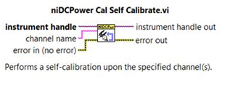
图9. 使用LabVIEW中的单个函数以编程方式自校准模块化SMU。
6. 通过远程感测减小电压降影响
在单步调试恒定电压设置值时我们不一定总是能够最小化SMU和DUT之间的布线，这会导致电压降和错误的测试数据。 为了减轻这种影响，传统的方法是使用数学公式计算电压降或使用外部数字万用表测量DUT的电压。 借助现代SMU技术，您可以使用远程感应线来执行4线测量，以最少的精力获得最高的质量。
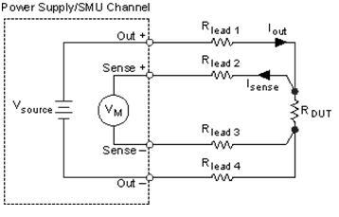
图10. 使用远程感应提高SMU测量质量。
业界领先的模块化SMU——PXIe-4139精确系统SMU具有远程感应端子，可提高准确性以及降低测试设置的复杂性。 欲了解更多信息，请阅读NI DC电源供应和SMU帮助文件的远程感应部分。
7. 针对每个待测设备自定义SMU的瞬态响应
传统SMU采用固定的模拟电路来配置电源的瞬态响应或上升时间。 这种方法通常只提供两种设置（正常和高电容）来自定义每个DUT的电源响应，但并未针对DUT的特性进行优化。 NI PXIe-4139采用了NI SourceAdapt专利技术，以数字方式控制SMU的瞬态属性，可最大限度提高稳定性，减小过冲，并大大缩短测试时间。
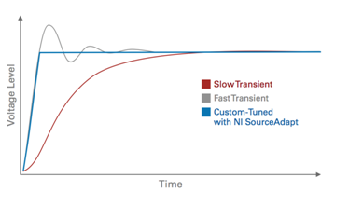
图11. NI SourceAdapt可通过数字调谐SMU电源的响应速率最大化稳定性、减小瞬变以及缩短测试时间。

